Najlepsze miksery planetarne, a tradycyjne roboty kuchenne
Lubisz piec ciasta i eksperymentować w kuchni, testując coraz to nowsze przepisy? Mikser planetarny to nowoczesne urządzenie, które pozwoli Ci na jeszcze więcej! Sprawdź czym od tradycyjnych robotów kuchennych różnią się najlepsze miksery planetarne.

Czym są miksery planetarne?
Mikser planetarny jest urządzeniem wykorzystywanym w kuchni do przygotowywania różnego rodzaju produktów, które posiada nieruchomy pojemnik oraz mieszadła, obracające się jednocześnie dookoła własnej osi oraz w okół misy. Najlepsze miksery planetarne posiadają prze najróżniejsze, dodatkowe elementy, które są w stanie zastąpić wiele różnych urządzeń domowych. Z ich wykorzystaniem możliwe jest nie tylko ucieranie ciast, ale również mienienie mięsa, robienie lodów, przecierów oraz wielu innych.
Zalety mikserów planetarnych
Największą zaletą tego typu rozwiązań jest to, że miksery planetarne działają znacznie szybciej i bardziej precyzyjnie niż tradycyjne roboty kuchenne, dzięki czemu znacznie zwiększają komfort pracy. Z ich wykorzystaniem produkt obrabiany jest o wiele lepiej niż przy użyciu miksera ręcznego, co wpływa na jego jakość i smak. Miksery planetarne mają większą o wiele większą wydajność moc, dzięki czemu wyrabiają duże ilości ciasta jednocześnie. Szeroka gama elementów dodatkowych sprawiają, że są one wielofunkcyjne i pozwalają zastąpić wiele urządzeń domowych.

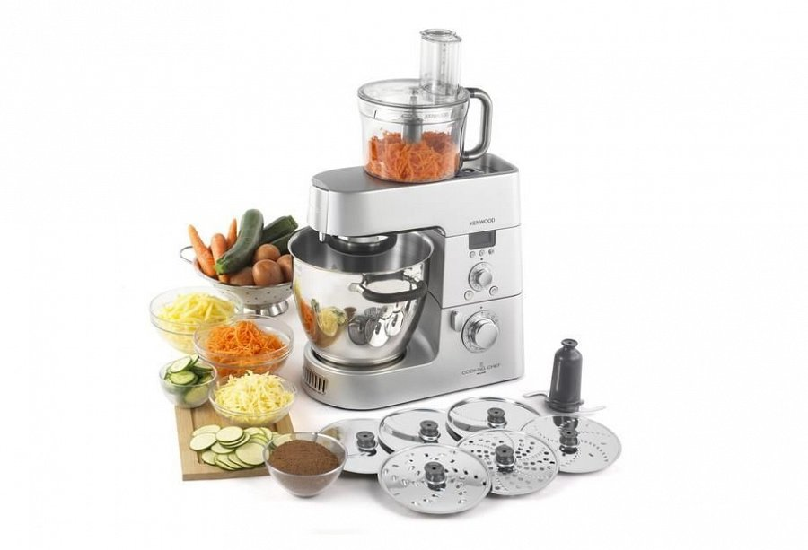
Jeżeli szukasz urządzeń w najlepszej cenie sprawdź: najlepsze miksery planetarne!

